沈阳市建筑工人
职业培训考核管理
服务系统

操作说明书

沈阳凯塔数据科技有限公司——长春研发中心提供支持
技术服务电话：13514305120

目录

1.系统说明
1.1功能简介 3
2.使用环境说明
2.1硬件配置要求 3
2.2软件配置要求 3
3.操作说明
3.1登录系统 3
3.2注册操作 3
3.3登录操作 5
3.4人员管理操作 5
3.4.1添加人员操作 6
3.4.2修改人员信息操作 6
3.4.3批量导入操作 7
3.5报名管理操作 8
3.5.1添加报名操作 8
3.5.2修改报名人员信息操作 9
3.5.3使用已有人员报名操作 9
3.5.4导出报名数据操作 10
3.5.5快速查找报名人员的操作 10
3.6系统修改密码操作 11

1.系统说明
1.1功能简介
2.使用环境说明
2.1硬件配置要求
硬件环境：CPU：2.5G Hz及以上； 内存：4GB； 硬盘：100GB
2.2软件配置要求：
软件环境：操作系统：Windows系统均可 浏览器版本：IE11以上版本 Office 2017
3.操作说明
3.1登录系统
打开浏览器窗口，在地址栏中输入网址: 错误！超链接引用无效。,按回车键
进入企业登录界面
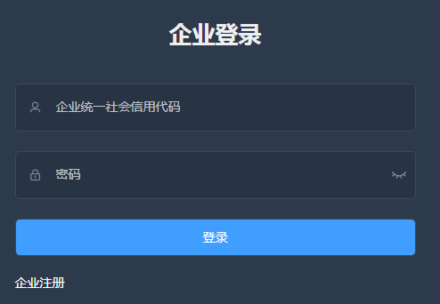
3.2注册操作
如是未注册企业，请先点击【企业注册】按钮进行注册
点击此处进入注册界面
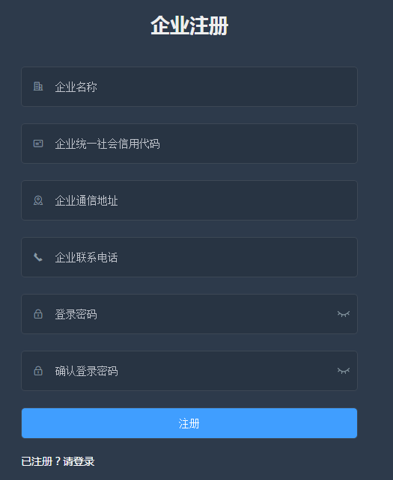
进入企业注册界面，按照页面中相关提示填写企业各项信息，填写完成后点击【注册】按钮，则企业注册完成。（注：此页面各项为必填项，若填写不完整，将无法注册成功）
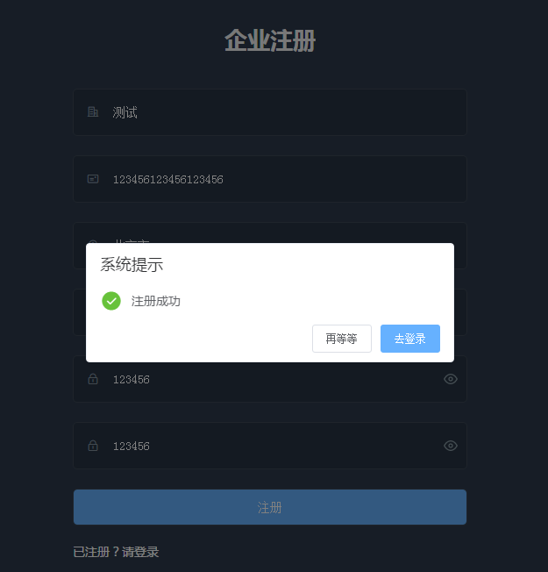
注册完成后系统会提示注册成功对话框，点击去登录即可
3.3登录操作
再次进入企业登录界面，在页面中输入注册过的信用代码和密码，点击【登录】按钮
进入界面首页，可点击【样式】按钮更换页面样式
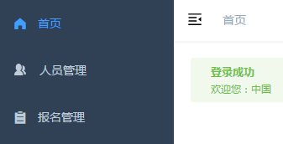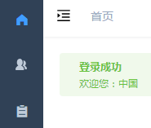
B样式
A样式
点击按钮可以在A和B样式之间切换
3.4人员管理操作
点击【人员管理】按钮，可进行添加人员和批量导入人员信息的操作
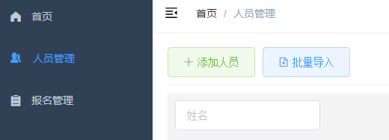
3.4.1添加人员操作
点击添加人员按钮
进入添加人员界面，按要求填写各项内容，标注*符号的内容为必填项，全部填写完成后，点击【确定】按钮提交
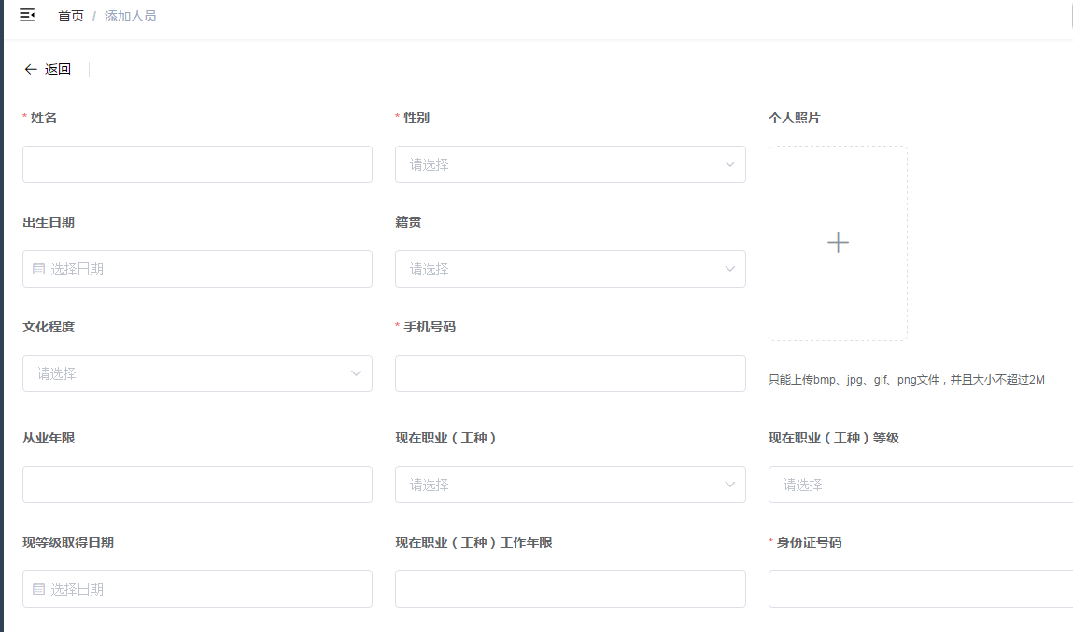
系统自动提示添加成功对话框，若添加完成，直接点击【返回列表】按钮，则返回上一级人员管理界面。
若需要添加更多信息，可点击【继续添加】按钮，则留在当前页面，补充更多相关信息
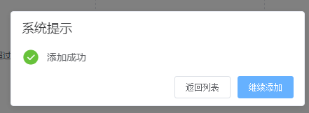
留在当前页面补充信息
返回上一级人员管理界面
返回上一级人员管理界面时已经显示刚刚添加的人员信息
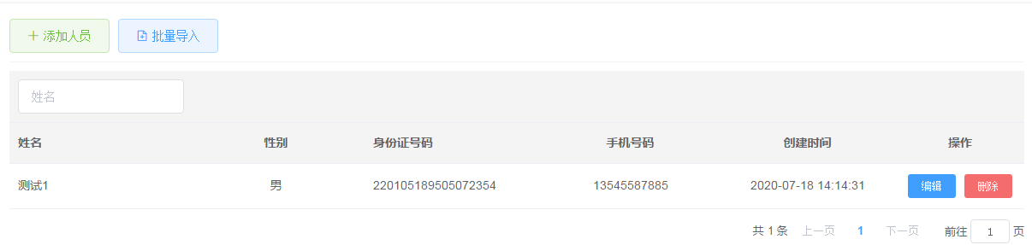
3.4.2修改人员信息操作
若对录入人员信息不满意，可以通过后面的【编辑】和【删除】按钮做相应调整和修改
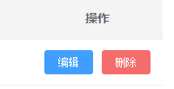
删除人员所有信息
进入编辑界面重新对人员信息进行修改
编辑成功后，系统提示成功对话框
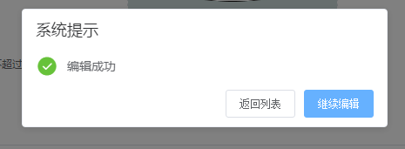
留在当前页面继续修改信息
返回上一级人员管理界面
3.4.3批量导入操作
大量人员信息可通过批量导入功能实现完成
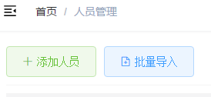
点击批量导入按钮同时增加多人信息
点击【批量导入】按钮，系统弹出批量导入对话框，点击【选择文件】按钮，按要求上传Excel文件，上传完成后点击【确定】按钮即可
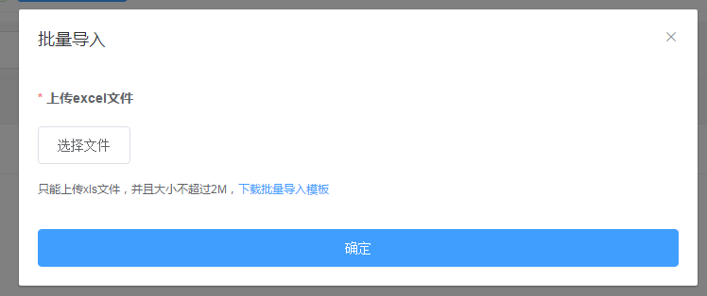
点击选择文件按钮，添加人员信息文件
文件格式信息符合要求后，系统会提示批量导入成功，同时文件里所有人员会显示在界面中
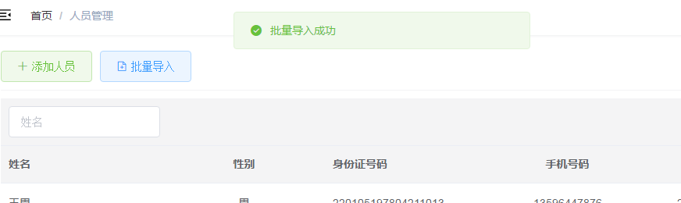
批量人员数目较大会以分页形式展示是界面中，通过右下角翻页功能，翻阅到相关人员条目界面

可通过在界面中搜索框中输入人名，快速查找某一人的条目信息
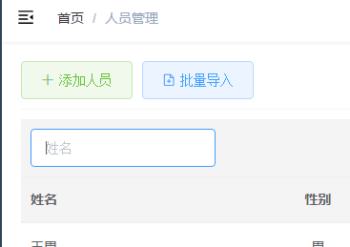
输入需查找人员的姓名，进行快速搜索
3.5报名管理操作
点击【报名管理】按钮进入报名管理界面
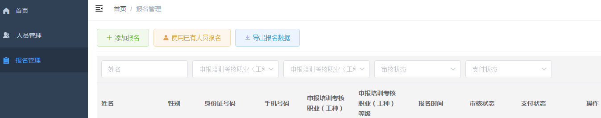
3.5.1添加报名操作
点击【添加报名】按钮，进入报名人员信息界面
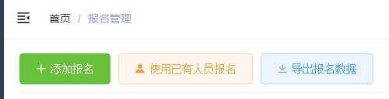
进入添加报名界面，按要求填写内容，标注*符号的内容为必填项，全部填写完成，点击【确定】按钮提交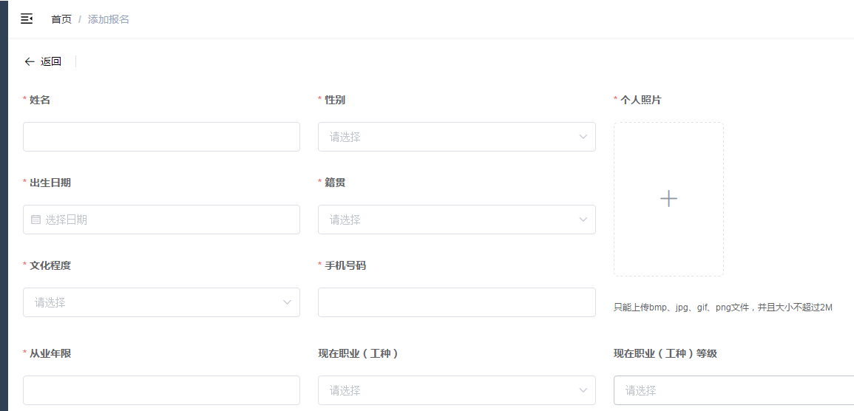
系统自动提示添加成功对话框，若添加完成，直接点击【返回列表】按钮，则返回上一级报名管理界面。
若需要添加更多信息，可点击【继续添加】按钮，则留在当前页面，补充更多相关信息
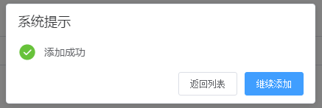
留在当前页面补充信息
返回上一级报名管理界面
返回上一级报名管理界面时已经显示刚刚添加的人员信息
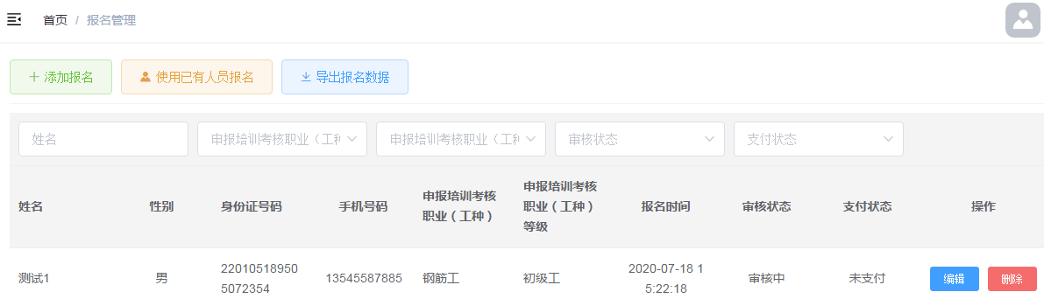
3.5.2修改报名人员信息操作
若对录入报名人员信息不满意，可以通过后面的【编辑】和【删除】按钮做相应调整和修改
删除人员所有信息
进入编辑界面重新对人员信息进行修改
编辑成功后，系统提示成功对话框
留在当前页面继续修改信息
返回上一级报名管理界面
3.5.3使用已有人员报名操作
可以通过之前在人员管理操作中录入的人员信息，直接进行报名操作，从而简化报名信息填写的繁琐过程，但点击进入界面后，仍需补充相关不完整的信息，以达到报名信息的完整度。
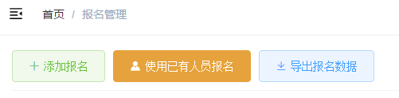
点击【使用已有人员报名】按钮，弹出已有全部人员的列表，可以从中选择需要报名的人员条目，直接点击后面的【报名】按钮即可。
可在右下角翻页查找需要报名人员，也可在左上角搜索栏中输入姓名，进行快速查找人员
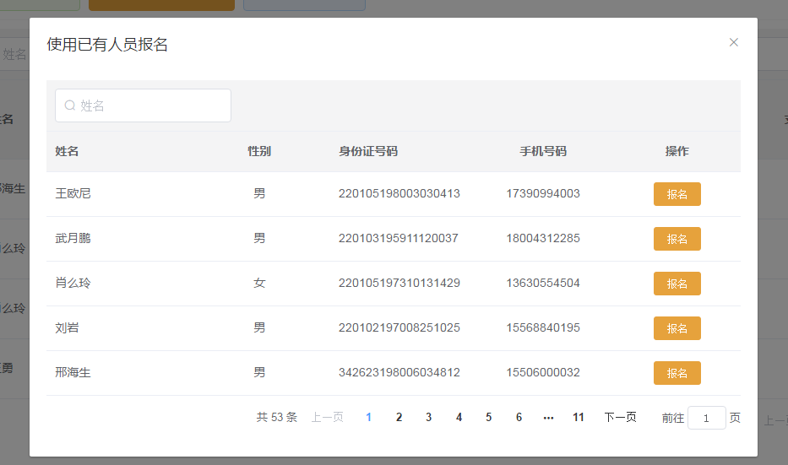
翻页查找人员信息
输入人名查找报名人员信息
点击按钮直接报名
3.5.4导出报名数据操作
点击【导出报名数据】按钮，可以直接导出已报名人员的相关信息，以Excel文件格式导出保存到电脑中
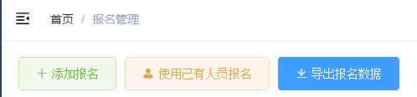
点击【导出报名数据】按钮弹出保存对话框，自动生成文件
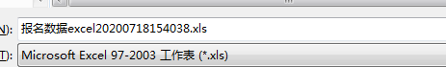
3.5.5快速查找报名人员的操作
在搜索中根据各项条件输入相关信息，可以快速查找相应人员条目
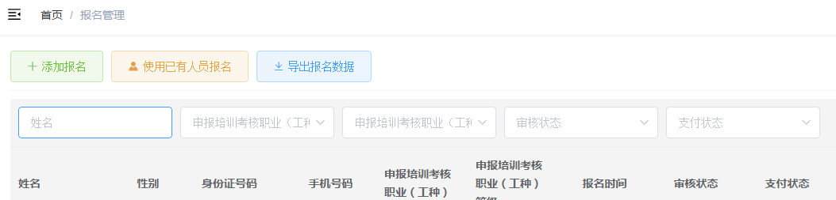
输入具体需求，快速查找人员信息

3.6系统修改密码操作
点击系统右上角图标，弹出【修改密码】和【退出】功能按钮
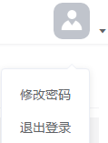
点击【修改密码】按钮，弹出修改密码对话框，修改密码后点击【确定】即可
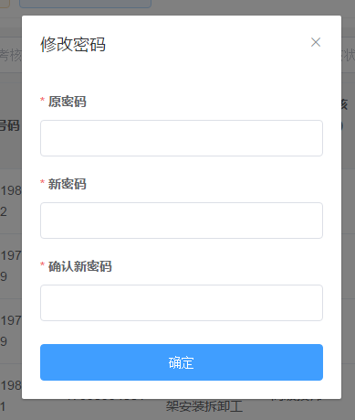
密码修改成功，会弹出成功提示框，点击【确定】即可。
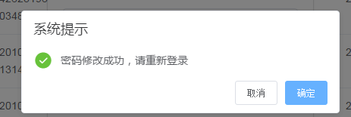
密码修改成功，界面自动跳转到初始登录界面，需使用新密码重新登录进入系统
点击【退出】按钮后，界面将跳转到系统初始登录界面。
此操作可以退出系统登录，进行重新登录或者更换账号再次登录
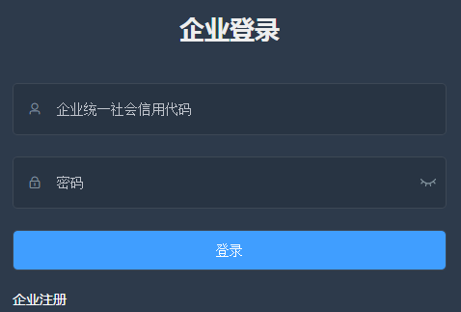

(其他功能模块正在开发建设之中)

